ACCORD D’ENTREPRISE RELATIF A LA QUALITE DE VIE ET CONDITIONS DE TRAVAIL QVCT POUR 2025

Le présent accord est conclu en application des dispositions de la loi 2014-873 du 4 août 2014 pour l'égalité réelle entre les femmes et les hommes et en application des articles L2242-1 et suivants du code du travail.

Il a été décidé avec les organisations syndicales d’établir 2 accords distincts. Un accord spécifique sur le thème de l’égalité professionnelle a donc été établi.

Le présent accord porte sur la qualité de vie et conditions de travail, découlant des obligations en matière de négociation portant sur les thèmes cités à l’article L. 2242-17 du code du travail.

La Direction de PHOTONIS France SAS, société par actions simplifiées au capital de 10.000.000,00 Euros, immatriculée au RCS de Brive la Gaillarde sous le numéro 383 300 597, dont le siège social est situé à Brive la Gaillarde (Corrèze) - avenue Roger Roncier, représentée par xxx en qualité de Directrice des Ressources Humaines et ayant tous pouvoirs à l’effet des présentes,

D’une part,

Et les Organisations Syndicales représentatives au sein de la société PHOTONIS France SAS :

C.F.D.T, représentée par xxx (DS),
C.F.E.-C.G.C, représentée par xxx (DS),
F.O, représentée par Franck xxx et xxx (DS)

D’autre part.

Les parties signataires se sont réunies à l’occasion de trois réunions de travail en date des 27/11, 11 et 18/12/2024.
Lors de ces réunions, a été partagé le bilan de l’accord QVT-EGALITE H/F 2024.

C’est ainsi, qu’à l’issue de ces réunions de négociation, il a été décidé de traiter des thématiques suivantes :

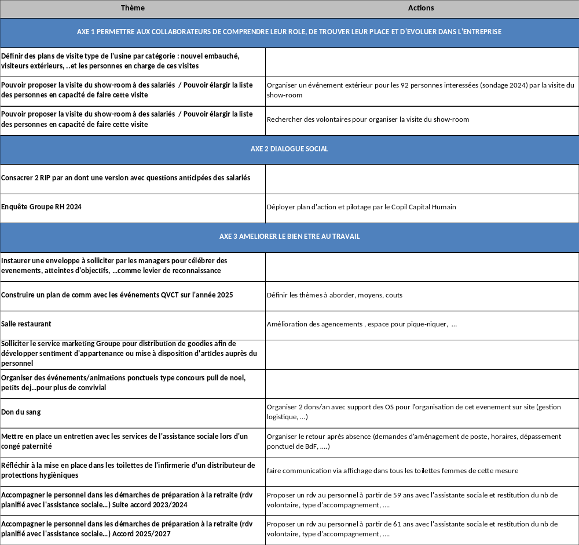

DISPOSITIONS DIVERSES

MODALITÉS DE SUIVI

Le suivi de ces mesures sera réalisé dans le cadre des réunions mensuelles du CSE des mois de juin 2025 et janvier 2026 auxquelles les délégués syndicaux seront conviés lors des bilans intermédiaires et définitifs.

DURÉE DE L’ACCORD

Le présent accord est conclu pour une durée déterminée de 1 an. Il prendra effet le 1er janvier 2025. Il cessera de plein droit à l’échéance de son terme, soit le 31 décembre 2025. A cette date, il ne continuera pas à produire ses effets comme un accord à durée indéterminée.

RÉVISION

Le présent accord pourra être révisé, à tout moment, pendant sa période d’application selon les modalités prévues à l’article L 2261-7-1 du code du travail et toute modification fera l’objet d’un avenant dans les conditions et délais prévus par la loi.

PUBLICITES

Conformément aux dispositions de l’article L 2231-6 du Code du Travail, le présent accord fera l’objet d’un dépôt dans les conditions fixées par voie réglementaire.

Le présent accord paraphé et signé par les parties sera déposé sur la plateforme en ligne TéléAccords (en un exemplaire signé sous forme électronique et un exemplaire sous format Word anonymisé) qui transmet ensuite à la Direction Régionale de l’Economie, de l’Emploi, du Travail et des Solidarités (DREETS).

Un exemplaire sera également déposé au secrétariat-greffe du Conseil de Prud'hommes de Brive.

Il en sera remis un exemplaire en main propre à l’ensemble des parties ayant participé à la négociation.

Ces dépôts seront effectués par la Direction de PHOTONIS France SAS.

A Brive, Le 13/01/2025

Pour la Direction Pour la C.F.D.T. Pour la C.F.E.-C.G.C.
xxx xxx xxx

Pour F.O.

xxx et xxx

